LAPORAN AMALI 2
Nama: Nur Aliya Husna

Bil | Tugasan | Langkah Kerja
1. | Hasilkan rajah UML berikut menggunakan draw.io  - Rajah use case  - Rajah class  - Rajah state  - Rajah sequence | 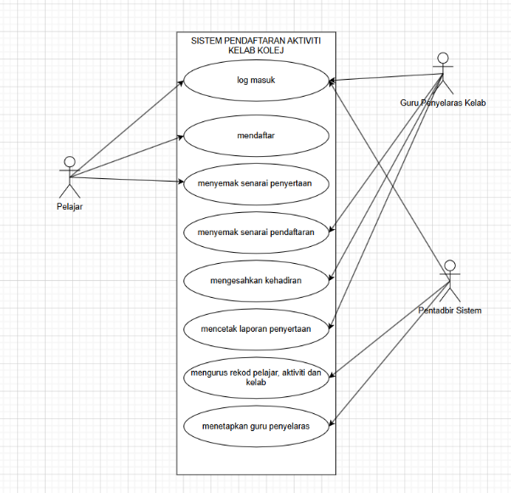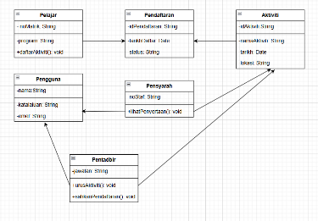  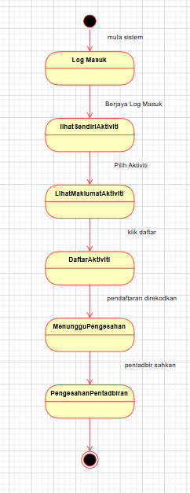  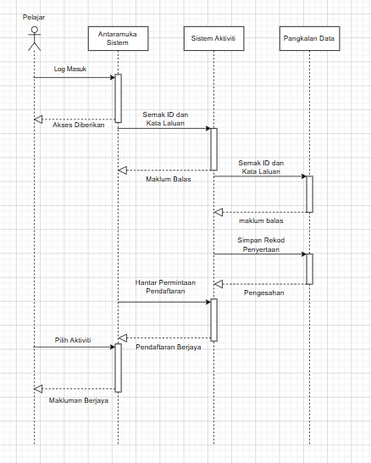
2. | Simpan setiap rajah ke dalam satu dokumen dan namakan fail sebagai:  - use_case.pdf  - class.pdf  - state.pdf  - sequence.pdf | 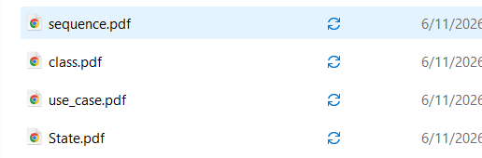
3. | Cipta satu repositori baru di GitHub dengan nama AmaliUML_PB dan salin pautannya ke dalam dokumen bernama pautan_github.docx | 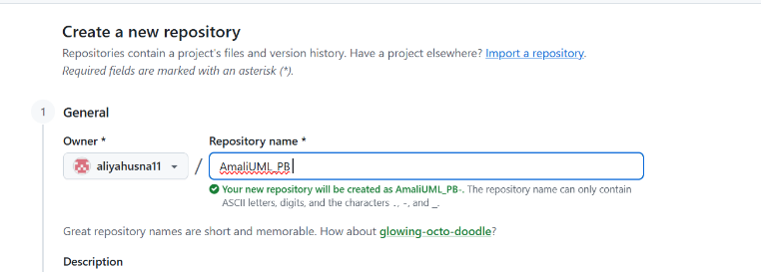  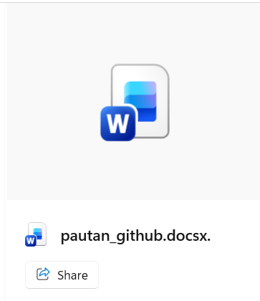
4. | Kemaskini log masuk yang disediakan mengikut jenis penggunaan utama | 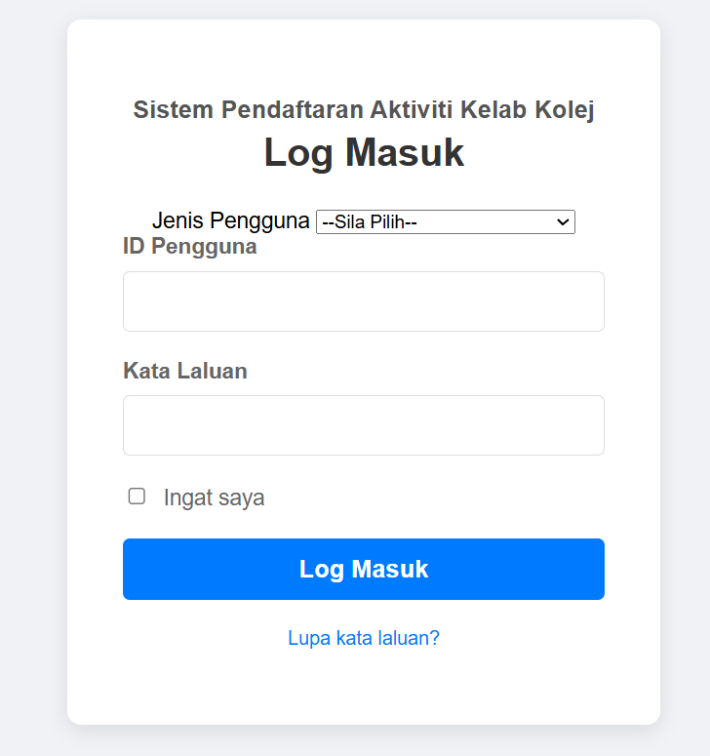
5. | Muat naik semua fail yang dihasilkan | 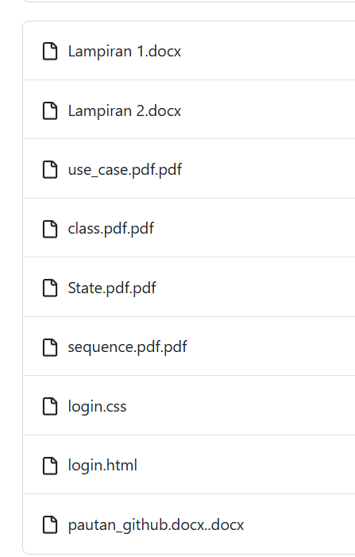

https://github.com/aliyahusna11/AmaliUML_PB-.git

